3. Требования к применяемым (используемым) материалам.

№  п/п | характеристика |  | Происхождение товара
3.1 | 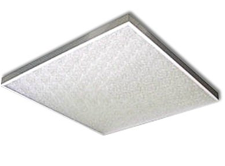 | Светодиодный светильник потолочный с накладным креплением к потолку предназначен для освещения офисных помещений и кабинетов, размер корпуса (Д/Ш) 595*595 мм, с рассеивателем из поликарбоната, подключаемый к потребительской однофазной сети переменного тока и имет: | Товарный знак отсутствует  Производитель:  ООО «ОБИ»  Место происхождения товара– г.Омск, РФ
3.1 | - высоту светильника 42 мм;  - суммарную номинальную мощность 40 Вт;  - световой поток 3000Лм;  - ресурс светодиодов 50000 часов
3.2 | 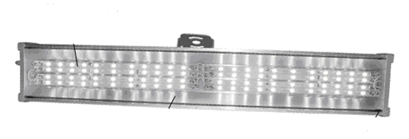 | Светодиодный светильник промышленного назначения, предназначенный для освещения гаражей, складских, общественных и производственных помещений, с рассеивателем из поликарбоната, подключаемый к потребительской однофазной сети переменного тока, с устройством | Товарный знак отсутствует  Производитель:  ООО «ОБИ»  Место происхождения товара– г.Омск, РФ
3.2 | крепления в виде поворотного кронштейна, с углом излучения 120⁰ и имеет:  - длину 1300 мм;  - ширину 140 мм;  - высоту светильника 100 мм;  - световой поток 3000Лм;  - ресурс светодиодов 50000 часов;  - суммарную номинальную мощность 100 Вт

